ПРОЕКТ
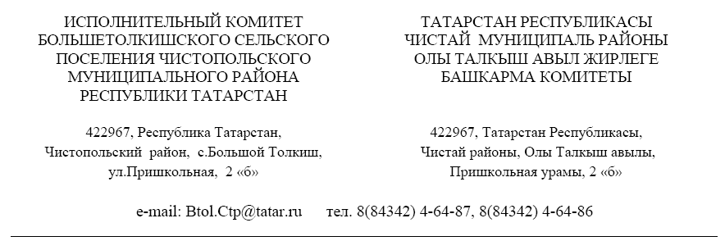
ПОСТАНОВЛЕНИЕ КАРАР
от ____________ г. №____

О внесении дополнений в постановление Исполнительного комитета Большетолкишского сельского поселения Чистопольского муниципального района Республики Татарстан от 22.03.2023 №10 «О создании места накопления отработанных ртутьсодержащих ламп на территории муниципального образования «Большетолкишское сельское поселение» Чистопольского муниципального района Республики Татарстан, информировании потребителей о его (их) расположении»

В соответствии с Постановлением Правительства Российской Федерации от 14.03.2024 г. № 300 «Об утверждении Положения о государственном экологическом мониторинге (государственном мониторинге окружающей среды)», Исполнительный комитет Большетолкишского сельского поселения Чистопольского муниципального района Республики Татарстан
ПОСТАНОВЛЯЕТ:

- Внести в постановление Исполнительного комитета Большетолкишского сельского поселения Чистопольского муниципального района Республики Татарстан от 22.03.2023 №10 «О создании места накопления отработанных ртутьсодержащих ламп на территории муниципального образования «Большетолкишское сельское поселение» Чистопольского муниципального района Республики Татарстан, информировании потребителей о его (их) расположении» следующие дополнения:
пункт 4 дополнить словами «в федеральной государственной информационной системе состояния окружающей среды».
2. Обнародовать настоящее решение в установленном порядке.

Глава Большетолкишского
сельского поселения Э.Б.Ильин

